С жест към Земята

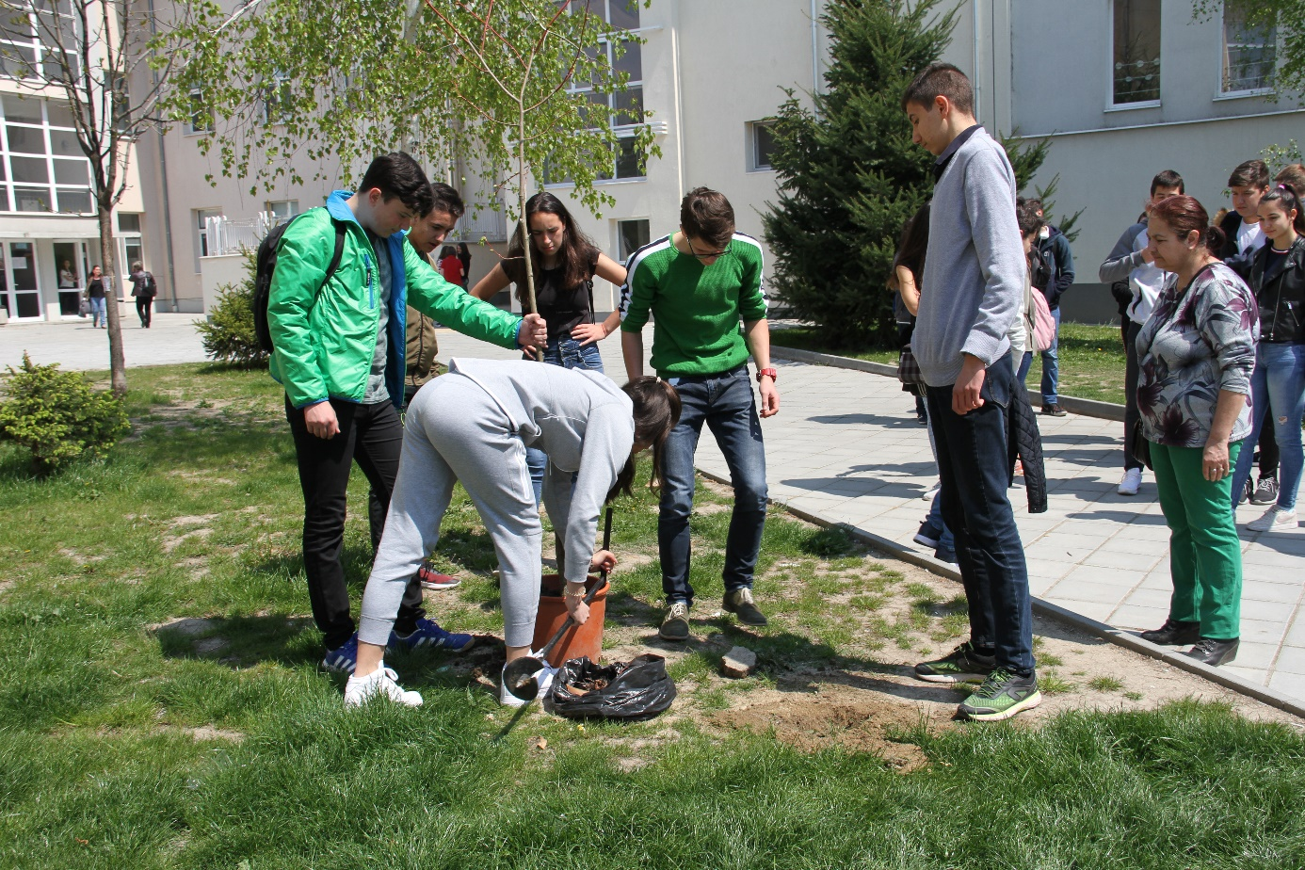
В Световния ден на Земята дърветата в двора на Казанлъшката Природо- математическа гимназия "Никола Обрешков" се увеличиха с едно.

С много ентусиазъм учениците от 9 А клас, с класен ръководител преподавателят по математика Светла Стефанова засадиха липа.

Това е техният жест към опазването на зеленото богатство на планетата.

9 А е сред най- награждаваните класове в ПМГ, тъй като в него са лауреатите на национални и международни състезания по математика, физика, както и талантливият пианист Виктор Владков.

